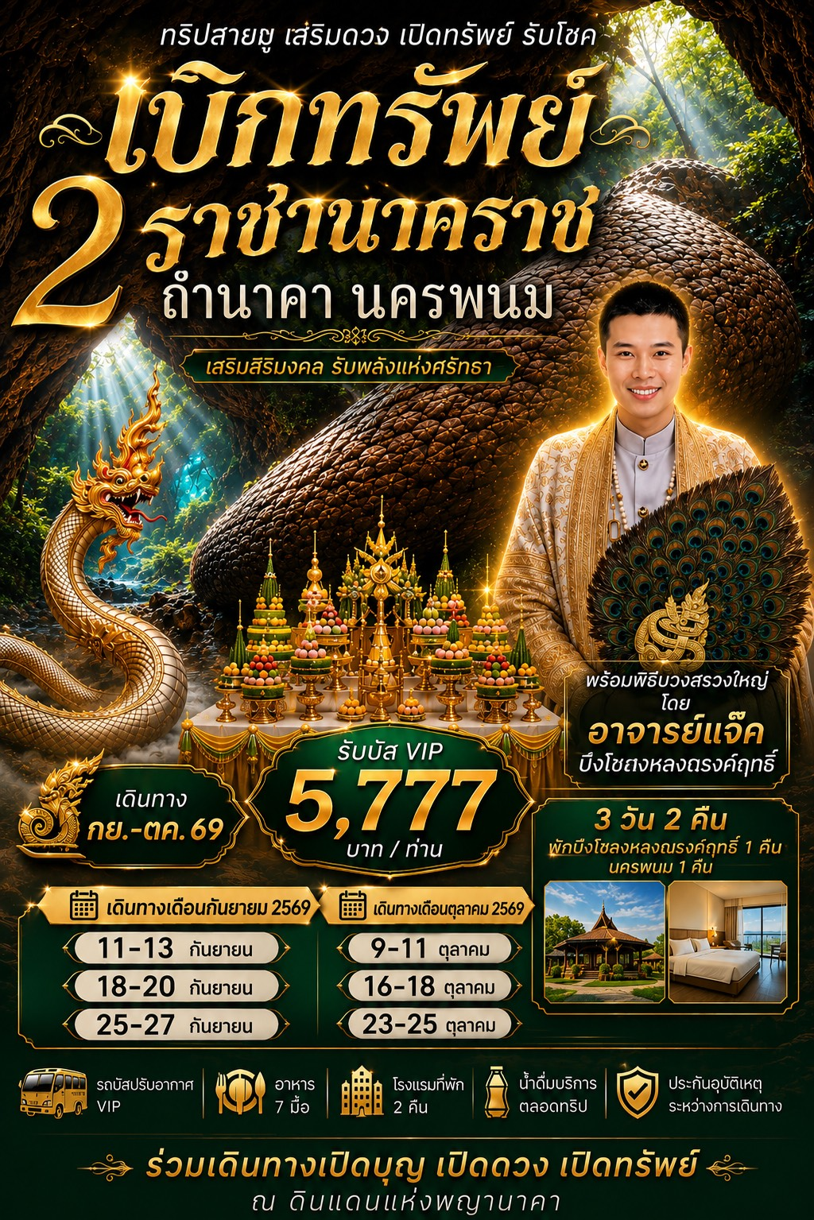

กำหนดการเดินทางเดือน กันยายน,ตุลาคม 2569

วันที่ | โปรแกรมท่องเที่ยว | เช้า | เที่ยง | ค่ำ | โรงแรม
1 | สถานีกลางกรุงเทพอภิวัฒน์ – อุดรธานี – วัดสระมณี – ศาลปู่อือลือ – ท่าเรือ – เกาะดอนโพธิ์ – แหล่งน้ำศักดิ์สิทธิ์ – โรงแรมที่พัก | – | ✔ | ✔ | โรงแรม บึงโขงหลง
2 | ถ้ำนาคา – ถนนคนเดินนครพนม – ลานพญาศรีสัตตนาคราช – โรงแรมที่พัก | ✔ | ✔ | ✔ | โรงแรม นครพนม
3 | พระธาตุพนม – กรุงเทพฯ | ✔ | ✔ | – | –
โปรแกรมการท่องเที่ยว อาจมีการปรับเปลี่ยนตามความเหมาะสม
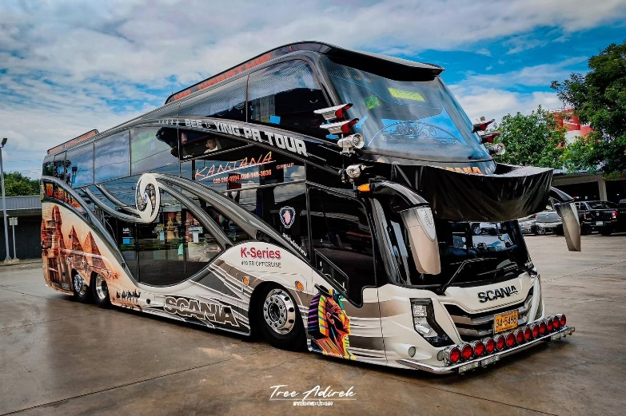
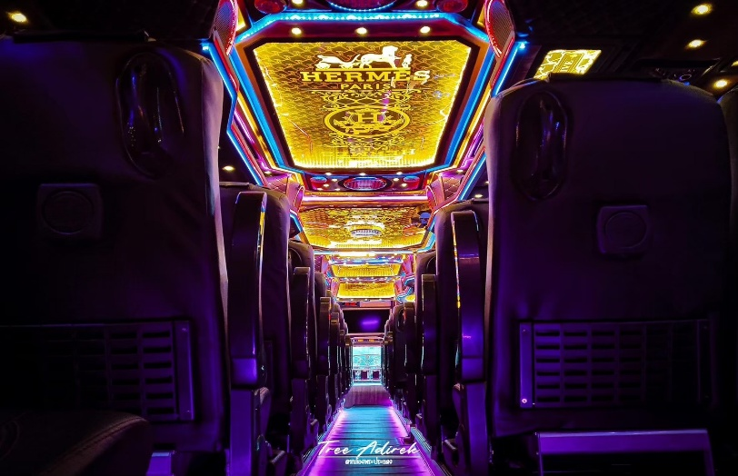
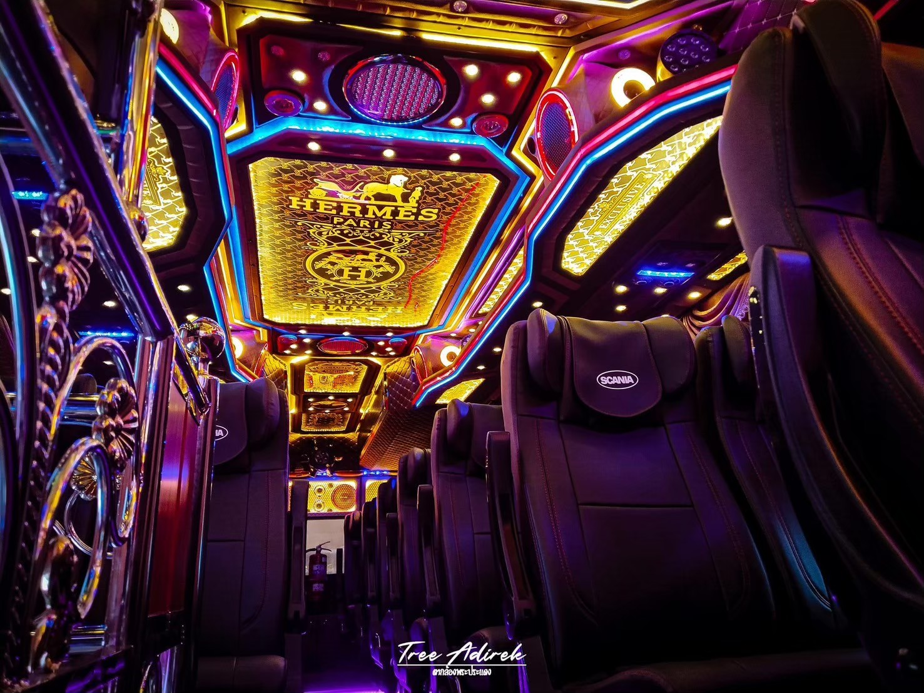

วันแรกของการเดินทาง สถานีกลางกรุงเทพอภิวัฒน์ – อุดรธานี – วัดสระมณี – ศาลปู่อือลือ – ท่าเรือ เกาะดอนโพธิ์ – แหล่งน้ำศักดิ์สิทธิ์ – โรงแรมที่พัก
อาหาร /–/เที่ยง/ค่ำ
00.30 น. พร้อมกัน ณ สถานีกลางกรุงเทพอภิวัฒน์ เจ้าหน้าที่บริษัทฯคอยให้การต้อนรับ
01.00 น. ออกเดินทางสู่ จังหวัดอุดรธานี โดยรถบัส (ใช้เวลาเดินทางประมาณ 8 ชั่วโมง)
เช้า อิสระอาหารเช้า ไม่รวมอยู่ในรายการนำเที่ยว
แวะจุดพักรถ เพื่อให้ท่านได้ทำธุระส่วนตัว ล้างหน้า และแปรงฟันตามอัธยาศัย

10.00 น. นำท่านเข้าสู่ วัดสระมณี เป็นวัดศักดิ์สิทธิ์ สร้างขึ้นมาเมื่อปี พ.ศ. 2338 ซึ่งเมื่อก่อนนนั้นวัดสระมณี จะมีสระแห่งหนึ่ง ที่มีเรื่องเล่ากันว่ามีลูกแก้วชนิดหนึ่งลอยขึ้นมาจากสระ และเปล่งแสงประกายงดงามมาก พอเมื่อมีการสร้างวัดนี้ขึ้นมา ชาวบ้านในบริเวณบ้านผักตบ เลยตั้งชื่อวัดนี้ว่า วัดสระมณีโชติ ซึ่งต่อมาจากนั้นหลายปี คำว่า โชติ ก็หายไป เหลือแต่คำว่า สระมณี นั่นเอง ด้านในของอุโบสถจะมี พระพุทธพิบูลธนาภิรมย์ ประดิษฐานอยู่ ให้เราได้สักการะขอพรกัน
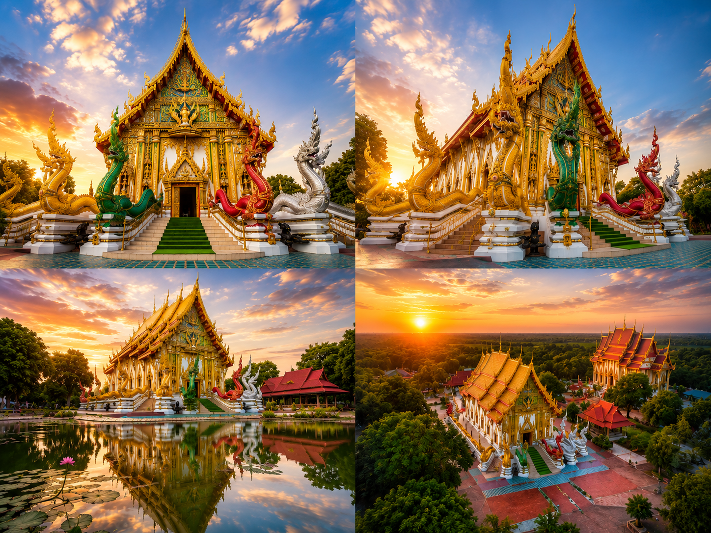

เที่ยง บริการอาหารเที่ยง ณ ร้านอาหาร ส.กุ้งเผา สว่างแดนดิน [มื้อที่ 1]
14.30 น. จากนั้นนำท่านสู่ ศาลปู่อือลือ สถานที่ศักดิ์สิทธิ์ที่ตั้งอยู่บริเวณ บึงโขงหลง อ.บึงโขงหลง จ.บึงกาฬ ตามตำนานท้องถิ่นเชื่อว่าเป็นที่สถิตของ "ปู่อือลือนาคราช" ผู้ปกครองรัตพานครที่ถูกสาปให้กลายเป็นพญานาคเฝ้าบึง ผู้คนนิยมไปกราบไหว้ขอพรด้านการงานและโชคลาภ
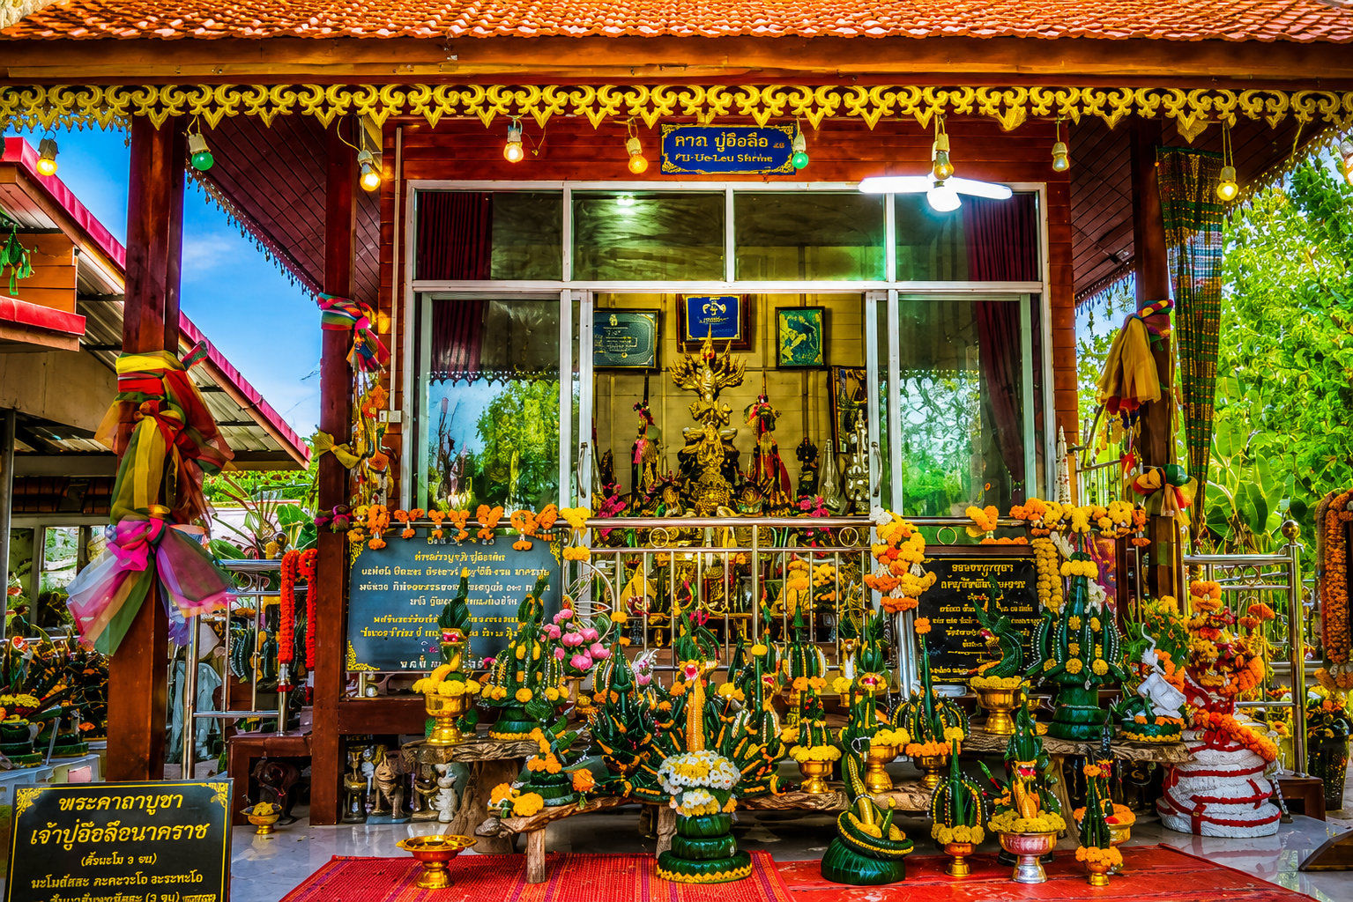

นำท่านเข้าสู่ ท่าเรือ พร้อมเดินทางสู่ เกาะดอนโพธิ์ พร้อมร่วมพิธีบวงสรวง เบิกทรัพย์ และขอพรพญานาคกับอาจารย์แจ็คบึงโขลงหลงณรงค์ฤทธิ์ ล่องเรือชมความงดงามของบึงโขงหลง สัมผัสธรรมชาติอันอุดมสมบูรณ์ เป็นเกาะศักดิ์สิทธิ์ที่ตั้งอยู่กลางบึงโขงหลง อำเภอบึงโขงหลง จังหวัดบึงกาฬ ตามความเชื่อของชาวบ้าน เกาะแห่งนี้เป็นที่ตั้งของศาลปู่อือลือนาคราช และเป็นสถานที่จำศีลและสถิตของดวงจิตปู่อือลือ จึงเป็นจุดหมายปลายทางยอดนิยมของนักท่องเที่ยวสายมูเพื่อขอพรเรื่องการเงิน โชคลาภ และการค้าขาย
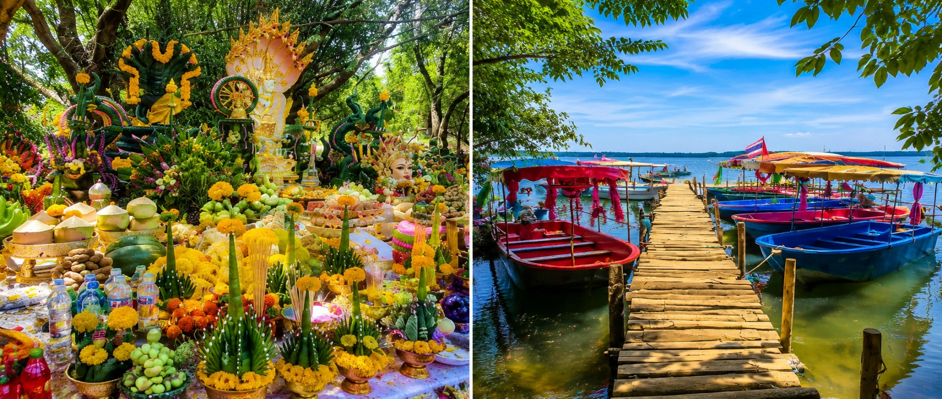

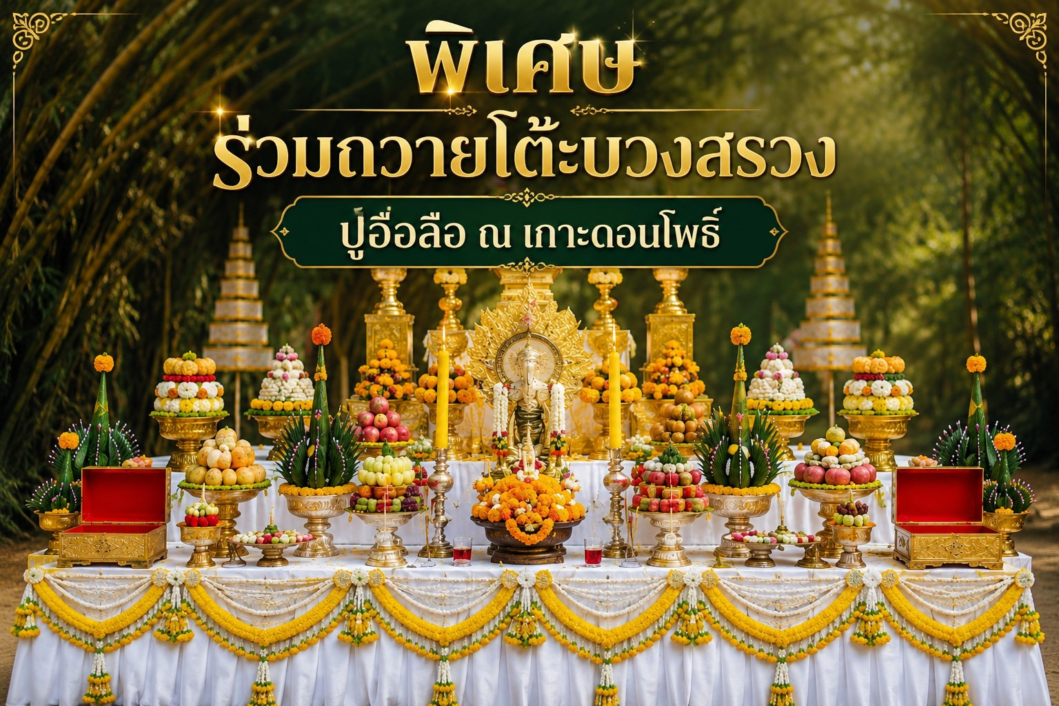

นำท่านเข้าสู่ แหล่งน้ำศักดิ์สิทธิ์ ใจกลางจังหวัดบึงกาฬ จะแบ่งเป็นแหล่งน้ำธรรมชาติที่ใช้ในพระราชพิธีสำคัญ และจุดศักดิ์สิทธิ์ตามความเชื่อพญานาค โดยมีพิกัดหลักที่สำคัญ
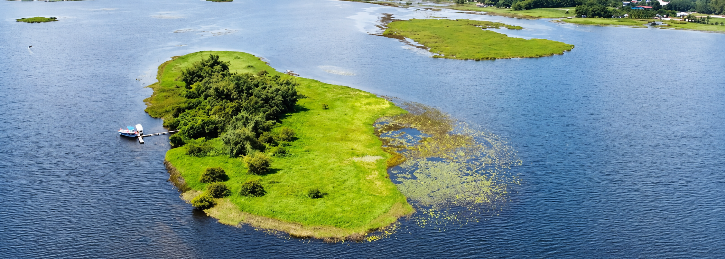

ค่ำ บริการอาหารค่ำ ณ ร้านหลบมุมซอย 8 [มื้อที่ 2]
พักที่ เรือนไทยเกสต์เฮาส์ บึงโขงหลง หรือระดับเทียบเท่า พักห้องละ 2 ท่าน
หมายเหตุ บางโรงแรมไม่มีเตียงคู่ ขอสงวนสิทธ์ ในการนอน 1 เตียงใหญ่ในห้อง พัก 2 ท่าน
วันที่สองของการเดินทาง ถ้ำนาคา – ถนนคนเดินนครพนม – ลานพญาศรีสัตตนาคราช – โรงแรมที่พัก อาหาร เช้า/เที่ยง/ค่ำ
05.00 น. อรุณสวัสดิ์ยามเช้า
05.30 น. บริการอาหารเช้า ณ ห้องอาหารของโรงแรม [มื้อที่ 3]
05.45 น. อิสระทำบุญตักบาตรเพื่อความเป็นสิริมงคล ค่าชุดใส่บาตร 100-200 บาท/ชุด ไม่รวมอยู่ในโปรแกรม
** หมายเหตุ ตักบาตรตอนเช้า ทางที่พักมี ** 1. ผ้าถุง 2. สไบ ให้ลูกค้ายืมสวมใส่ตักบาตรไม่มีค่าใช้จ่าย สีม่วงเป็นสีประจำจังหวัดบึงกาฬ **
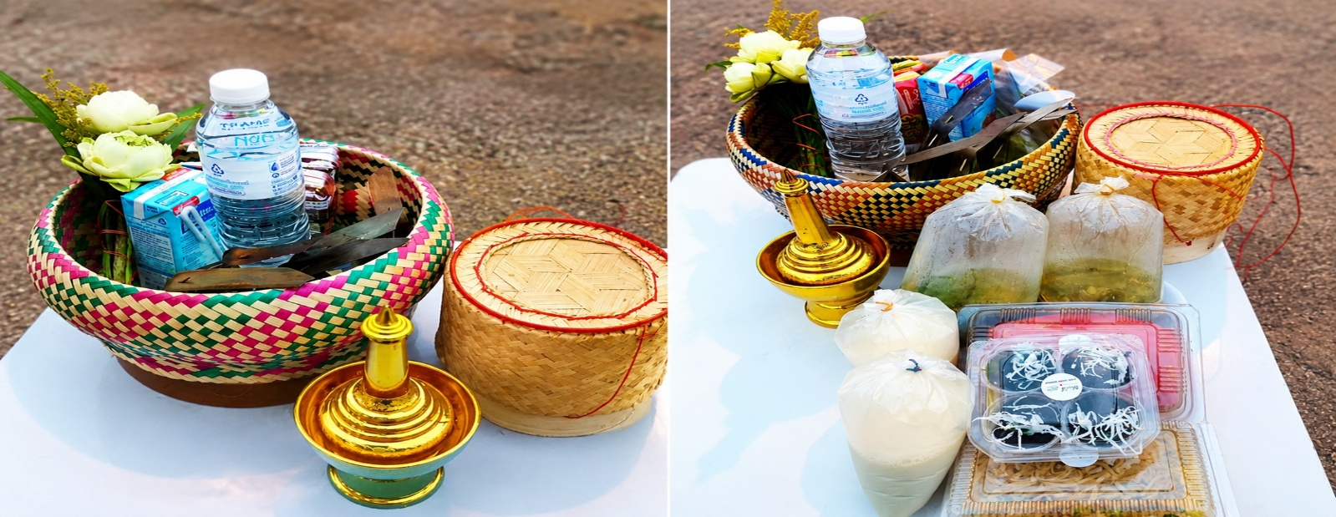
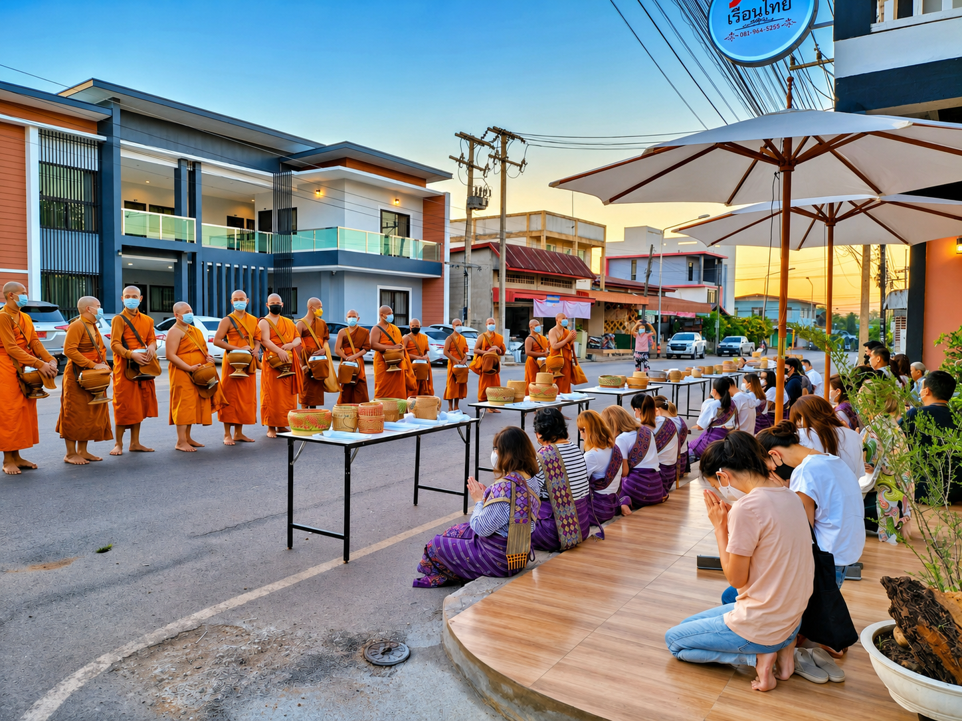

06.30 น. เช็คเอาท์จากโรงแรมที่พัก ออกเดินทางสู่อุทยานแห่งชาติภูลังกา
จากนั้นนำท่านสู่ ถ้ำนาคา อุทยานแห่งชาติภูลังกา (ฝั่งบึงโขงหลง) ลักษณะของถ้ำ มีเพิงหินใหญ่มีลวดลายของเกล็ดพญานาคบนพื้นผิวของหิน ลักษณะเหมือนหินหัวงูอยู่ไม่ไกลกัน ชาวบ้านและผู้สำรวจมองเห็นเป็นรูปร่างคล้ายกับพญานาค ขึ้นอยู่กับวิจารณญาณของแต่ละบุคคล ด้านในสุดของถ้ำจะมีพระพุทธรูปให้กราบไหว้ขอพร ระยะทางเดินเท้ารวมขึ้นลงทั้งหมด 6 กม. และเป็นเส้นทางเดินป่า ใช้ระยะเวลาเดินไป-กลับประมาณ 6-8 ชม. ยังคงความเป็นธรรมชาติรายล้อมไปด้วยป่าไม้สีเขียว
** กรณีฝนตกจะทางอุทยานฯจะปิดการขึ้นเขาทุกกรณี หากจองคิวขึ้นถ้ำนาคาไม่ได้ ขออนุญาตสงวนสิทธิ์ เปลี่ยนขึ้นถ้ำนาคี แทนถ้ำนาคา ทุกกรณี **
การแต่งกายขึ้นถ้ำนาคาต้องสุภาพและทะมัดทะแมง สวมเสื้อแขนยาวและกางเกงขายาวที่ระบายความร้อนได้ดี **ห้ามสวม เสื้อกล้าม กางเกงขาสั้น กระโปรง ผ้าถุง รองเท้าแตะ หรือรองเท้าส้นสูงเด็ดขาด ต้องใส่ รองเท้าผ้าใบ หรือ รองเท้าเดินป่า ที่มีดอกยางกันลื่นเท่านั้น**
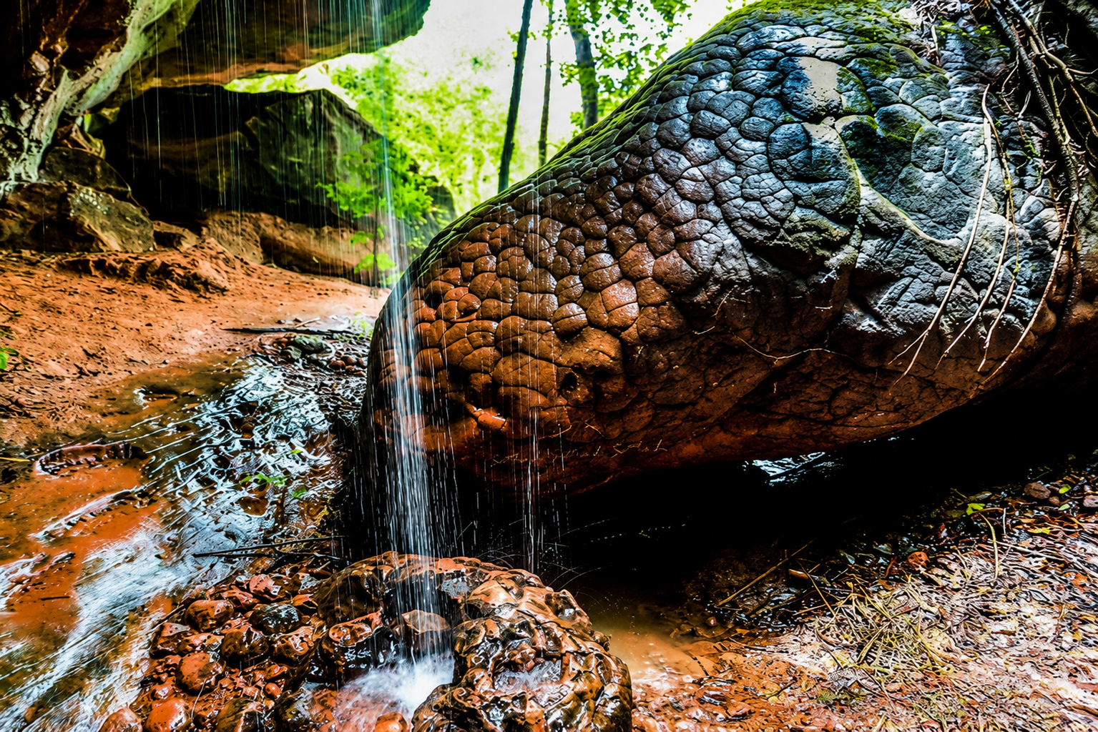

เที่ยง บริการอาหารเที่ยง แบบอาหารกล่อง [มื้อที่ 4]

นำท่านเดินทางเข้าสู่ที่พัก เพื่อเช็กอินและพักผ่อนตามอัธยาศัย
ค่ำ บริการอาหารค่ำ ณ ร้านสบายดี [มื้อที่ 5]
นำท่านอิสระช้อปปิ้งบริเวณ ถนนคนเดินนครพนม (มีเฉพาะวันศุกร์,เสาร์,อาทิตย์)
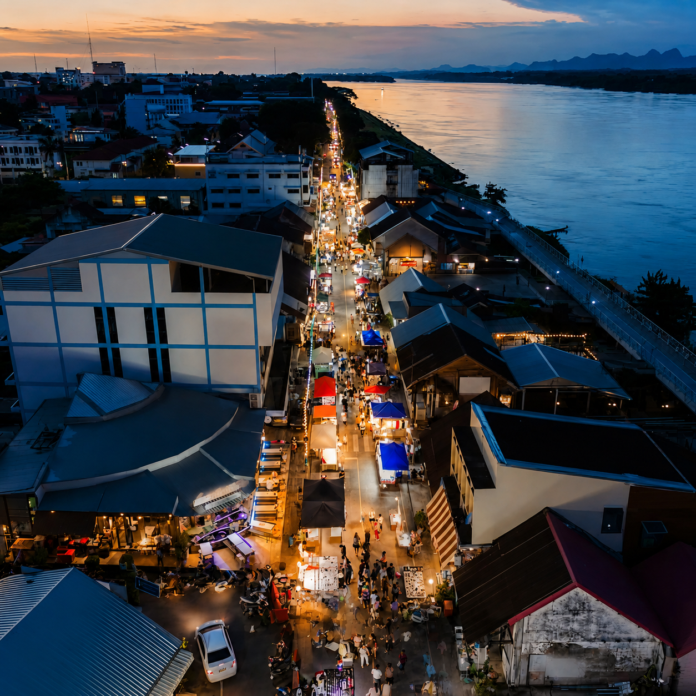

สำหรับท่านที่ประสงค์ร่วมสักการะขอพร พญาศรีสัตตนาคราช กรุณาพร้อมกัน ณ จุดนัดหมาย เวลา 19.30 น. องค์พญาศรีสัตตนาคราช แลนด์มาร์คสิ่งศักดิ์สิทธิ์ คู่บ้านคู่เมืองของนครพนม เป็นองค์พญานาคทองเหลืองที่ใหญ่ที่สุดของภาคอีสาน มีความสวยงาม โดดเด่น อิสระให้ท่านถ่ายรูปเก็บความประทับใจยามเย็นบริเวณริมแม่น้ำโขง
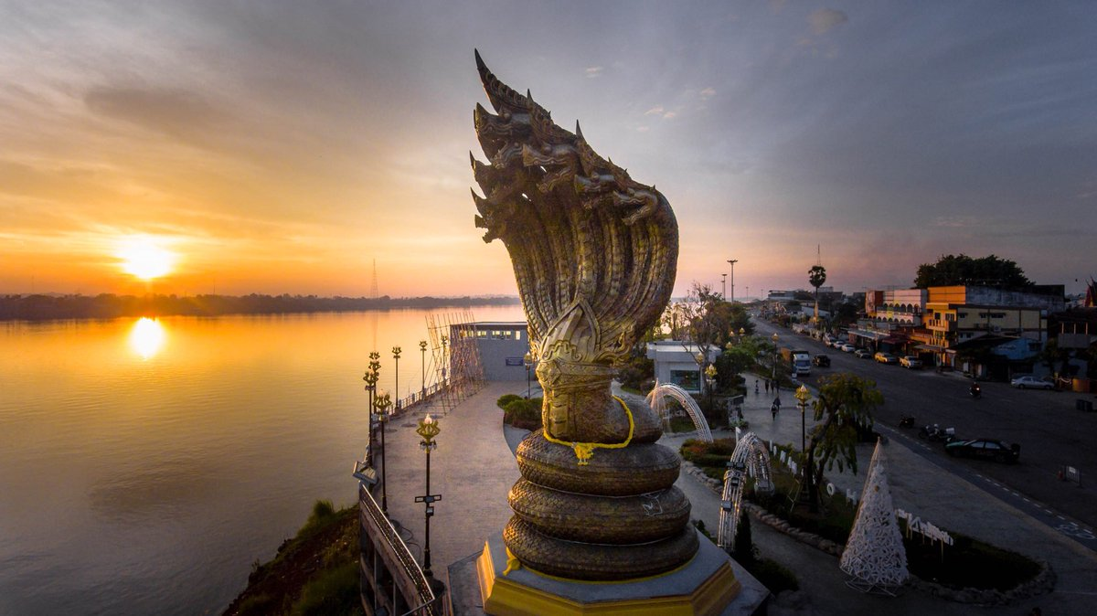

พักที่ BTP HOTEL หรือระดับเทียบเท่า พักห้องละ 2 ท่าน
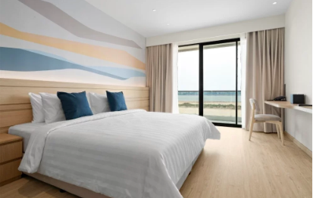
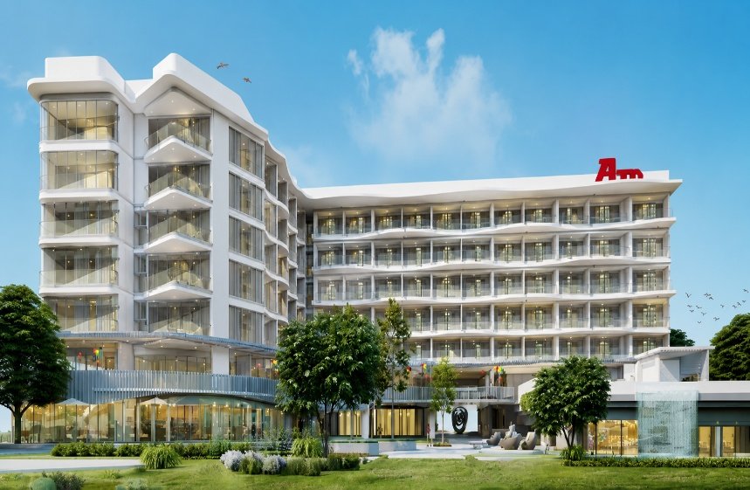
หมายเหตุ บางโรงแรมไม่มีเตียงคู่ ขอสงวนสิทธ์ ในการนอน 1 เตียงใหญ่ในห้อง พัก 2 ท่าน

วันที่สามของการเดินทาง พระธาตุพนม – กรุงเทพฯ อาหาร เช้า/เที่ยง/–
เช้า บริการอาหารเช้า ณ ห้องอาหารของโรงแรม [มื้อที่ 6]
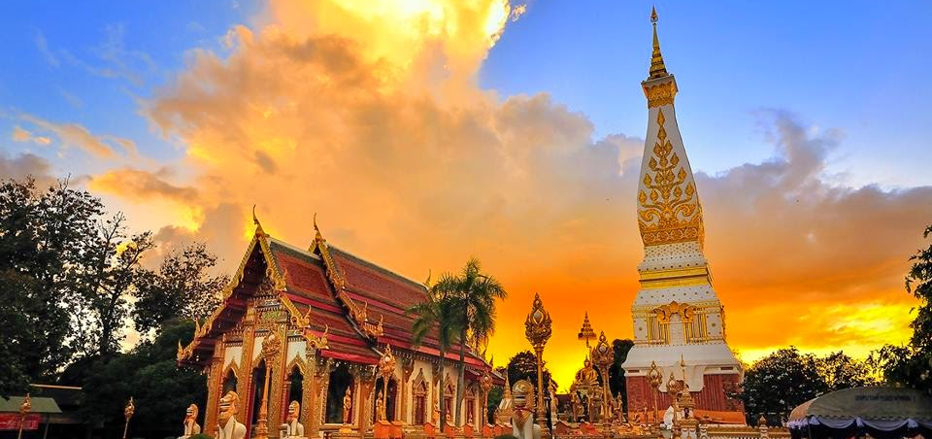
จากนั้นนำท่านสู่ วัดพระธาตุพนมวรมหาวิหาร ศาสนสถานอันศักดิ์สิทธิ์แห่งอีสาน พระบรมธาตุที่แสดงถึงความเจริญรุ่งเรืองทางพุทธศาสนาของนครพนมมาแต่โบราณกาล เป็นพระธาตุประจำวันเกิดของชาวปีวอกและเป็นพระธาตุประจำวันเกิดของชาววันอาทิตย์ด้วย ว่ากันว่าถ้าใครได้มานมัสการพระธาตุครบ 7 ครั้ง จะถือว่าเป็น “ลูกพระธาตุ” เป็นสิริมงคลแก่ชีวิตและจะมีความเจริญรุ่งเรือง หรือแม้แต่ได้มากราบพระธาตุพนม 1 ครั้ง ถือเป็นมงคลแก่ชีวิตแล้ว

เที่ยง บริการอาหารเที่ยง ณ ร้านอาหารบ้านโฮม กาฬสินธุ์ [มื้อที่ 7]
สมควรแก่เวลาออกเดินทางกลับพร้อมความประทับใจ ใช้เวลาเดินทางประมาณ 9 ชั่วโมง
21.30 น. เดินทางถึง สถานีกลางกรุงเทพอภิวัฒน์ โดยสวัสดิภาพฯ
********************************************************

หมายเหตุ : โปรแกรมการท่องเที่ยว อาจมีการปรับเปลี่ยนตามความเหมาะสม

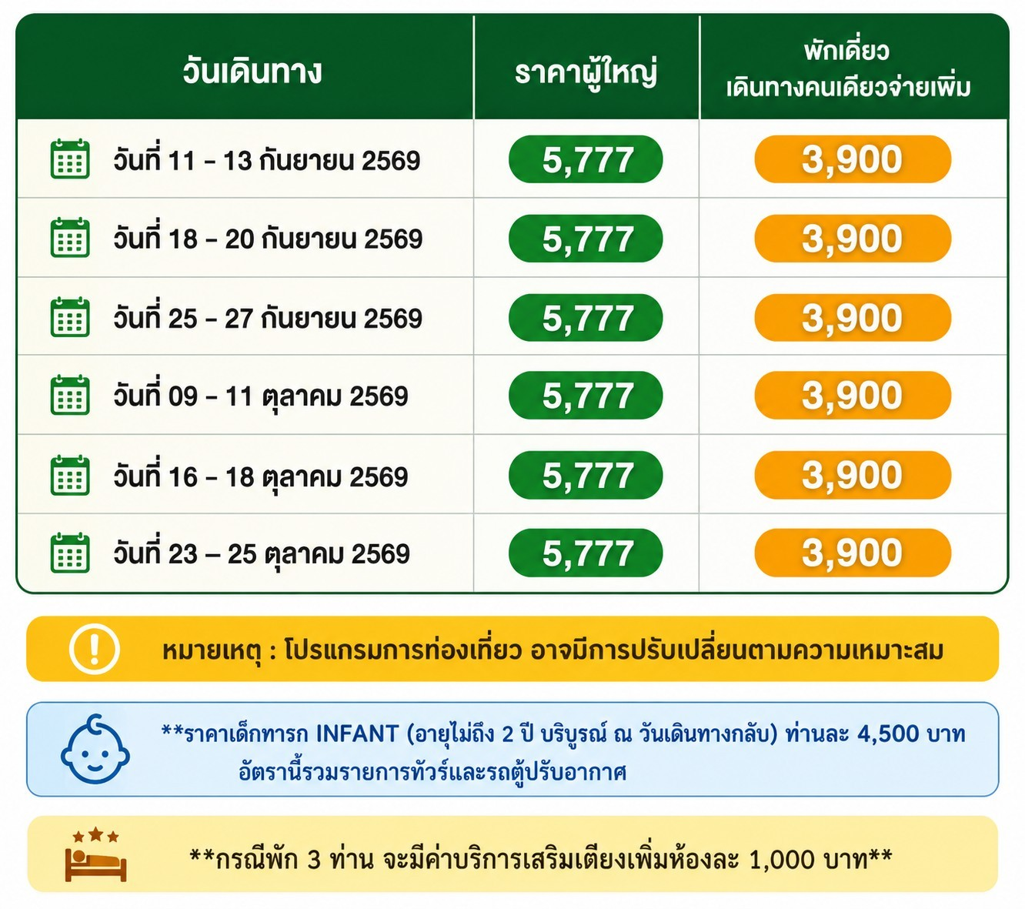

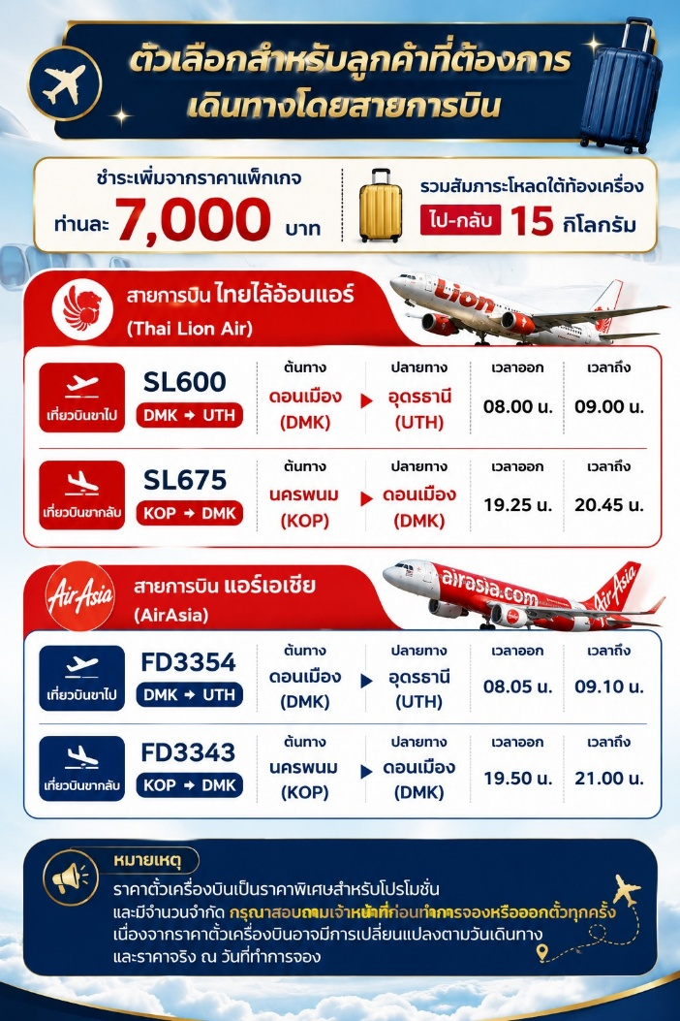

► เอกสารที่ต้องทำการเตรียมก่อนเดินทางและเดินทางกลับประเทศไทย
- สำเนาบัตรประจำตัวประชาชน
เงื่อนไขการจองทัวร์ :
- กรุณาจองทัวร์ล่วงหน้าก่อนการเดินทางและชำระค่ามัดจำทัวร์ท่านละ 5,000 บาท ส่วนที่เหลือชำระก่อนการเดินทางอย่างน้อย 25 วันก่อนการเดินทาง

อัตราบริการนี้รวม
- ค่ารถ ค่าน้ำมัน และค่าบริการคนขับรถ
- ค่าที่พัก 2 คืน ห้องละ 2 ท่านตามโรงแรมที่ระบุไว้ในรายการหรือระดับเทียบเท่า
- กรณีห้องพักแบบ TWN/DBL เต็ม หรือไม่มีทางบริษัทขอปรับพักแบบDBL/TWNแทน โดยมิต้องแจ้งให้ทราบล่วงหน้า
- ชื่อโรงแรมที่พัก ทางบริษัทจะทำการแจ้งพร้อมใบนัดหมาย 5 วันก่อนเดินทาง
- ค่าอาหารตามที่ระบุในโปรแกรม ค่าเข้าชม ตามที่ระบุไว้ในรายการทัวร์ข้างต้น
- ค่าธรรมเนียมเข้าชมตามรายการที่ระบุสำหรับนักท่องเที่ยวไทย
- เจ้าหน้าที่บริษัทฯ คอยอำนวยความสะดวกตลอดการเดินทาง
- ค่าประกันอุบัติเหตุตามกรมธรรม์วงเงิน 1,000,000 บาท ค่ารักษาพยาบาล ตามเงื่อนไขของบริษัทฯประกันภัยที่บริษัททำไว้ ทั้งนี้ย่อมอยู่ในข้อจำกัดที่มีการตกลงไว้กับบริษัทประกันชีวิต ทุกกรณี ต้องมีใบเสร็จและเอกสารรับรองทางการแพทย์ จากหน่วยงานที่เกี่ยวข้อง ไม่รวมประกันสุขภาพ ท่านสามารถสั่งซื้อประกันสุขภาพเพิ่มได้จากบริษัทประกันทั่วไป

อัตรานี้ไม่รวม
- ค่าน้ำหนักกระเป๋าโหลดใต้ท้องเครื่องบิน
- ค่ามินิบาร์ในห้องพัก และค่าใช้จ่ายส่วนตัว เช่น ค่าโทรศัพท์ ค่าซักรีด เป็นต้น
- ค่าใช้จ่ายและค่าอาหารที่นอกเหนือจากรายการที่ระบุ
- ค่าประกันภัยธรรมชาติ และประกันชีวิตส่วนตัว และประกันสุขภาพ
- ค่าอาหารสำหรับท่านที่ทานเจ มังสวิรัติ และหรืออาหารสำหรับมุสลิม
- ค่าทิปไกด์ และคนขับรถ แล้วแต่ความพึงพอใจในการบริการ
- ภาษีมูลค่าเพิ่ม 7% และหัก ณ ที่จ่าย 3 %

เงื่อนไขการยกเลิกและคืนค่าทัวร์
- ยกเลิกก่อนการเดินทางตั้งแต่ 30 วันขึ้นไป คืนเงินค่าทัวร์โดยหักค่าใช้จ่ายที่เกิดขึ้นจริง
- ยกเลิกก่อนการเดินทาง 15-29 วัน ยึดเงิน 50% จากยอดที่ลูกค้าชำระมา และเก็บค่าใช้จ่ายที่เกิดขึ้นจริง(ถ้ามี)
- ยกเลิกก่อนการเดินทางน้อยกว่า 15วัน ขอสงวนสิทธิ์ยึดเงินเต็มจำนวน
- กรณีมีเหตุยกเลิกทัวร์ โดยไม่ใช่ความผิดของบริษัททัวร์ คืนเงินค่าทัวร์โดยหักค่าใช้จ่ายที่เกิดขึ้นจริง(ถ้ามี)
- ค่าใช้จ่ายที่เกิดขึ้นจริง เช่น ค่ามัดจำตั๋วเครื่องบิน โรงแรม และค่าใช้จ่ายจำเป็นอื่นๆ

กรณีเจ็บป่วย
- กรณีเจ็บป่วย จนไม่สามารถเดินทางได้ ซึ่งจะต้องมีใบรับรองแพทย์จากโรงพยาบาลรับรอง บริษัทฯ จะทำการเลื่อน การเดินทางของท่านไปยังคณะต่อไป แต่ทั้งนี้ท่านจะต้องเสียค่าใช้จ่ายที่ไม่สามารถยกเลิกหรือเลื่อนการเดินทางได้ตามความเป็นจริง
- ในกรณีเจ็บป่วยกะทันหันก่อนล่วงหน้าเพียง 7 วันทำการ ทางบริษัทฯ ขอสงวนสิทธิ์ในการคืนเงินทุกกรณี

หมายเหตุ
- กรุ๊ปคอนเฟิร์มเดินทางจะต้องมีผู้เดินทางขั้นต่ำ 40 ท่าน
- บริษัทฯ มีสิทธิ์ที่จะเปลี่ยนแปลงรายละเอียดบางประการในทัวร์นี้ เมื่อเกิดเหตุสุดวิสัยไม่อาจแก้ไขได้
- บริษัทฯ ไม่รับผิดชอบค่าเสียหายในเหตุการณ์ที่เกิดจากยานพาหนะ การยกเลิกเที่ยวบิน การล่าช้าของสายการบิน ภัยธรรมชาติ การเมือง จราจล ประท้วง คำสั่งของเจ้าหน้าที่รัฐ และอื่นๆ ที่อยู่นอกเหนือ
- การควบคุมของทางบริษัท หรือค่าใช่จ่ายเพิ่มเติมที่เกิดขึ้นทางตรง หรือทางอ้อม เช่น การเจ็บป่วย การถูกทำร้าย การสูญหาย ความล่าช้า หรือจากอุบัติเหตุต่างๆ
- มัคคุเทศก์ พนักงาน และตัวแทนบริษัทฯ ไม่มีสิทธิ์ในการให้คำสัญญาใดๆ ทั้งสิ้นแทน บริษัทฯนอกจากมีเอกสารลงนามโดยผู้มีอำนาจของบริษัทฯกำกับเท่านั้น
- ราคาดังกล่าวข้างต้นสามารถเปลี่ยนแปลงได้ตามความเหมาะสม ทั้งนี้ขึ้นอยู่ตามสภาวะค่าเงินบาทและค่าน้ำมันที่ไม่คงที่ การปรับราคาค่าโดยสารของสายการบิน เพิ่มเติมจากราคาที่กำหนดไว้
- เมื่อท่านออกเดินทางไปกับคณะแล้ว ท่านงดใช้บริการใดบริการหนึ่ง หรือไม่เดินทางพร้อมคณะ ถือว่าท่านสละสิทธิ์ ไม่สามารถเรียกร้องค่าบริการคืนได้ ไม่ว่ากรณีใดๆ ทั้งสิ้น
- ที่นั่งบนรถตู้ ท่านที่จองและชำระเงินมาก่อน มีสิทธิ์เลือกที่นั่งได้ก่อน
กรณีจองทัวร์วันหยุดเทศกาล,วันหยุดนักขัตฤกษ์,วันหยุดยาวต่อเนื่อง และได้มีการแจ้งยกเลิกทัวร์ ทางบริษัทฯขอสงวนสิทธิ์เก็บค่าทัวร์ทั้งหมด โดยไม่มีเงื่อนไขใด ๆ ทั้งสิ้น

